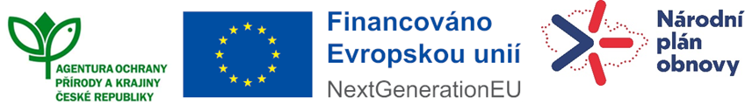

Číslo spisu: S/01822/JC/23

Číslo jednací: 03734/JC/24

popfk-033a/31/22

115V343003706

**DODATEK č. 1**

**ke SMLOUVĚ O DÍLO č.j. 01822/JC/23**

# Smluvní strany

## Objednatel

**Česká republika - Agentura ochrany přírody a krajiny České republiky**

**Regionální pracoviště: Regionální pracoviště Jižní Čechy**

Sídlo: Kaplanova 1931/1, 148 00 Praha 11 - Chodov

Bankovní spojení:

IČO: 629 335 91

DIČ: neplátce DPH

Kontaktní adresa: Nám. Přemysla Otakara II. 34, 37001 České Budějovice

Telefon:

Zastoupený:

V rozsahu této smlouvy osoba zmocněná k jednání se zhotovitelem, k věcným úkonům a

k převzetí díla:

(dále jen „**objednatel**”)

a

## Zhotovitel

**VH-TRES spol. s r.o.**

IČO: 15771822

Adresa sídla: Senovážné náměstí 240/1, 370 01 České Budějovice

Zastoupená:

Bankovní spojení:

V rozsahu této smlouvy osoba zmocněná k jednání

s objednatelem:

email:

tel:

DS:

(dále jen „**zhotovitel**”)

## Vzhledem k tomu, že při zpracování studie bylo zjištěno, že územní limity nedovolují návrh opatření v rozsahu 5% plochy indikátoru dané studie, se smluvní strany dohodly na uzavření tohoto dodatku č. 2 ke Smlouvě o dílo (dále jen „Dodatek“). Rozsah a předmět díla není touto úpravou dotčen. V rámci studie byla navržena technicky vhodná řešení a cíl studie byl naplněn.

## V souvislosti s výše uvedeným dochází ke změně přílohy č. 1 smlouvy o dílo a nahrazuje se přílohou č. 1 tohoto Dodatku.

4.1 Ostatní ustanovení Smlouvy o dílo zůstávají beze změny.

4.2 Dodatek nabývá platnosti a účinnosti dnem podpisu oprávněným zástupcem poslední smluvní strany. Podléhá-li však tento Dodatek povinnosti uveřejnění v registru smluv podle zákona č. 340/2015 Sb., o registru smluv, ve znění pozdějších předpisů, nenabude účinnosti dříve než dnem jeho uveřejnění. Smluvní strany se budou o nabytí účinnosti Dodatku neprodleně písemně informovat.

4.3 Tento Dodatek je vyhotoven v souladu s ustanovením § 222 zákona č. 134/2016 Sb., o zadávání veřejných zakázek, v platném znění.

4.4 Tento dodatek je vyhotoven v elektronickém originále.

4.5 Zhotovitel bere na vědomí, že tento Dodatek podléhá povinnosti jejího uveřejnění podle zákona č. 340/2015 Sb., o zvláštních podmínkách účinnosti některých smluv, uveřejňování těchto smluv a o registru smluv (zákon o registru smluv), zákona č. 134/2016 Sb., o zadávání veřejných zakázek, ve znění pozdějších předpisů a/nebo jejího zpřístupnění podle zákona č. 106/1999 Sb., o svobodném přístupu k informacím, ve znění pozdějších předpisů a tímto s uveřejněním či zpřístupněním podle výše uvedených právních předpisů souhlasí.

4.6 Nedílnou součástí dodatku je příloha:

Příloha č. 1 – specifikace díla

Podepsáno elektronicky

Objednatel Zhotovitel